

《机器学习1》
实验报告

学 院 | 卓越学院
专 业 | 智能科学与技术
学 号 | 20051212
学生姓名 | 龚郝亮

2022 年 5月21日

一、实验任务
（描述实验任务题目）
风险管控已经成为了今年金融市场的重要主题之一，银行作为贷方，随时都面临着借贷者违约的风险。传统的专家规则在金融科技时代逐渐过时，机器学习和金融业务的交叉也延伸到信贷领域。违约预测就是其中一重要应用。本实验基于信贷业务场景中一个月内的抽样数据，数据集有 34 个维度，Target 表示客户在接下来一个月是否有违约。模型生成后可使用当前月的数据预测接下来一个月客户是否会违约。

二、实验内容与步骤
（描述实验方法与步骤，主要代码）
- 使用决策树算法：
预处理部分：
步骤 1：要求导入相关数据读取、处理、分析、可视化，算法模块等。
步骤 2：数据读取，数据框类型，命名为 df。
步骤 3：查看 Target 的分布 ,是否违约。（1 是，0 否）
步骤 4：可视化观察特征相关性。
步骤 5：存储相关性过高的特征对,对于相关性过高的的特征，删除其中一个。（根据工程经验，以 0.8 为界）
步骤 6：打印出缺失率最高的前 15 个特征以及对应的缺失率。
步骤 7：可视化：针对 Couple_Year_Income 和 Couple_L12_Month_Pay_Amount 制作箱型图来判定下如何填充。
步骤 8：选择 IOR 方法筛选 Couple_Year_Income 异常值。
步骤 9：根据筛选出的异常值索引，删除 Couple_Year_Income 的异常值并用中位数填补缺值。 步骤 10：选择 IOR 方法筛选 Couple_L12_Month_Pay_Amount 异常值。
步骤 11：根据筛选出的异常值索引，删除 Couple_L12_Month_Pay_Amount 的异常值并 用中位数填补缺失值。
步骤 12：查看 df 中仍有少量缺失值的特征是哪些，提取出列名，封装到列表结构中， 列表命名为 null_col 步骤 13：使用众数填充 null_col 中每列缺失值，直接改变 df。
步骤 14：从 df 中删除无分类意义的特征列 Cust_No。
步骤 15：使用 factorize 函数，对 df 剩余全部名称型特征进行标签编码。
建立决策树模型进行训练预测部分：
步骤 16：将数据集作 9:1 的切分成训练集和测试集，并查看两个集中不同两类别的数量。
步骤 17：引入 StandardScaler 标准化工具库，对训练集和测试集做标准化
步骤 18：使用决策树对标准化后的数据进行建模、预测与评价
步骤 19：使用网格搜索法对决策树进行调参

代码：
决策树_预处理.py：
import pandas as pd
import numpy as np
import seaborn as sns
import matplotlib.pyplot as plt
import warnings
warnings.filterwarnings("ignore")
def pre():
##读取数据
path1 = r"dataset-credit-default.csv"
df = pd.read_csv(path1, encoding='utf-8')
print(df.shape)
# 计算特征相关性
corr_matrix = df.corr(method='spearman')
# 可视化
plt.figure(figsize=(25, 15))
sns.heatmap(corr_matrix, annot=True)
plt.show()
plt.clf()

# 存储相关性过高的特征对,对于相关性过高的的特征，删除其中一个（根据工程经验，以0.8为界）：
# 选择出符合内容的单元格对应的行、列标签
cols_pair_to_drop = []
for index_ in corr_matrix.index:
for col_ in corr_matrix.columns:
if corr_matrix.loc[index_, col_] >= 0.8 and index_ != col_ and (col_, index_) not in cols_pair_to_drop:
cols_pair_to_drop.append((index_, col_))
print(cols_pair_to_drop)

# 丢弃特征对中的一个(删除列元素)
cols_to_drop = np.unique(
[col[1] for col in cols_pair_to_drop]) # 对于一维数组或者列表，unique 函数去除其中重复的元素，并按元素由大到小返回一个新的无元素重复的元组或者列表
df.drop(cols_to_drop, axis=1, inplace=True)
print(df.shape) # 34列元素经过删除后变成26列

# 打印出缺失率最高的前15个特征以及对应的缺失率
df_missing_stat = pd.DataFrame(df.isnull().sum() / df.shape[0], columns=['missing_rate']).reset_index()
print(df_missing_stat.sort_values(by='missing_rate', ascending=False)[:15])

# 从上面箱图可以看出Couple_Year_Income和Couple_L12_Month_Pay_Amount异常值比例都不低，且缺失率很高，可以在删除带有异常值的样本的基础上，一般有两种选择：
# 尝试用中位数（对数值型变量常用且在该业务场景下，使用中位数也符合实际的分布）来填充缺失值；或者直接删除。本实验尝试第一种。
# 针对Couple_Year_Income和Couple_L12_Month_Pay_Amount，需要先可视化来判定下如何填充。
df.boxplot(column=['Couple_Year_Income'])
plt.show()
plt.clf()

# 删除Couple_Year_Income的异常值并用中位数填补缺失值
item = 'Couple_Year_Income'
iqr = df[item].quantile(0.75) - df[item].quantile(0.25)
q_abnormal_L = df[item] < df[item].quantile(0.25) - 1.5 * iqr
q_abnormal_U = df[item] > df[item].quantile(0.75) + 1.5 * iqr
# 取异常点的索引
print(item + '中有' + str(q_abnormal_L.sum() + q_abnormal_U.sum()) + '个异常值')
item_outlier_index = df[q_abnormal_L | q_abnormal_U].index

###删除异常值
df.drop(index=item_outlier_index, inplace=True)
print(df.shape)

# 用中位数填补缺失值
df[item] = df[item].fillna(df[item].median())

# 删除Couple_L12_Month_Pay_Amount的异常值并用中位数填补缺失值
item = 'Couple_L12_Month_Pay_Amount'
iqr = df[item].quantile(0.75) - df[item].quantile(0.25)
q_abnormal_L = df[item] < df[item].quantile(0.25) - 1.5 * iqr
q_abnormal_U = df[item] > df[item].quantile(0.75) + 1.5 * iqr
print(item + '中有' + str(q_abnormal_L.sum() + q_abnormal_U.sum()) + '个异常值')
item_outlier_index = df[q_abnormal_L | q_abnormal_U].index
df.drop(index=item_outlier_index, inplace=True)
print(df.shape)
df[item] = df[item].fillna(df[item].median())

# 名义型变量缺失值，Unit_Kind、Title、Industry和Occupation，先查看其分布。
# 工作单位性质
print(df['Unit_Kind'].value_counts())
# 职务
print(df['Title'].value_counts())
# 行业，取值较多，使用柱状图展示，用红色表示
plt.hist(df['Industry'].value_counts(), color='r')
# 职务，取值较多，使用柱状图展示，用蓝色表示
plt.hist(df['Occupation'].value_counts(), color='b')
plt.show()
plt.clf()

### 查看df中仍有少量缺失值的特征
null_col = []
for col in df.columns:
if df[col].isnull().sum() > 0:
null_col.append(col)
print(null_col)

###使用众数填充缺失值
for col_to_fill in null_col:
df[col_to_fill] = df[col_to_fill].fillna(df[col_to_fill].mode()[0]) # 选择每个特征出现频率对高的第一个属性值进行填充

### 删除无分类意义的特征列Cust_No
del df['Cust_No']

### 查看数据集剩余的名称性特征
con_col = []
for col in df.columns:
if df.dtypes[col] == np.object:
con_col.append(col)
print(con_col)

df['Unit_Kind'] = pd.factorize(df['Unit_Kind'])[0]
df['Occupation'] = pd.factorize(df['Occupation'])[0]
print('\n')
df.info()
return df
决策树_预测.py：
import numpy as np
from 决策树_预处理 import pre

df = pre()
print('----------建立决策树模型实现预测部分----------')
x_cols = [col for col in df.columns if col != 'Target']
y_col = 'Target'

from sklearn.model_selection import train_test_split
from collections import Counter

X_train, X_test, y_train, y_test = train_test_split(df[x_cols],
df[y_col],
test_size=0.1, # 分割比例
random_state=42, # 随机数种子
shuffle=True, # 是否打乱顺序
stratify=df[y_col]) # 指定以Target的比例做分层抽样
print('Distribution of y_train {}'.format(Counter(y_train)))
print('Distribution of y_test {}'.format(Counter(y_test)))

# 引入StandardScaler标准化工具库
from sklearn.preprocessing import StandardScaler

# 对训练集和测试集做标准化
std_scaler = StandardScaler().fit(df[x_cols])
X_train_std = std_scaler.transform(X_train)
X_test_std = std_scaler.transform(X_test)

# 引入决策树和特征选择的库
from sklearn import tree

# 声明决策树模型
clf = tree.DecisionTreeClassifier(criterion="entropy")
clf = clf.fit(X_train_std, y_train)
score = clf.score(X_test_std, y_test)

# 特征重要性
print(clf.feature_importances_)

# predict返回每个测试样本的分类/回归结果
y_pre = clf.predict(X_test_std)

print(y_pre)

# 引入评价指标的库
from sklearn.metrics import accuracy_score
from sklearn.metrics import f1_score
from sklearn.metrics import recall_score
from sklearn.metrics import precision_score

print('accuracy of lr_model score', accuracy_score(y_test, y_pre))
print('f1_score of lr_model score', f1_score(y_test, y_pre))
print('recall_score of lr_model score', recall_score(y_test, y_pre))
print('precision_score of lr_model score', precision_score(y_test, y_pre))

##### DT调参
from sklearn.model_selection import GridSearchCV

gini_thresholds = np.linspace(0, 0.5, 20)
parameters = {'splitter': ('best', 'random')
, 'criterion': ("gini", "entropy")
# ,"max_depth":[*range(1,10)]
# ,'min_samples_leaf':[*range(1,50,5)]
# ,'min_impurity_decrease':[*np.linspace(0,0.5,20)]
}
clf = tree.DecisionTreeClassifier(random_state=25)
GS = GridSearchCV(clf, parameters, cv=10)
GS.fit(X_train_std, y_train)
print(GS.best_params_)
print(GS.best_score_)
2、使用随机森林算法：
步骤 1：使用 RandomForest 对标准化后的数据（注意此处不是过采样后的数据）进行
建模，设置样本权重参数 class_weight='balanced'，然后对测试集进行预测，并选择多个评估
指标 accuracy_score、precision_score 、recall_score 、f1_score 查看预测得分。
步骤 2：参数调优，选择坐标下降方式对 class_weight 进行搜索。
步骤 3：参数调优，选择坐标下降方式对 n_estimators 进行搜索，
步骤 4：根据两次参数调整后的随机森林模型重新对测试集进行预测，选择多个评估 指标 accuracy_score、precision_score 、recall_score 、f1_score，对预测结果进行评估，并 打印出在各个指标上得分。
代码：
随机森林.py：
### 先初始化几个参数拟合尝试下
from sklearn.ensemble import RandomForestClassifier
from sklearn.metrics import recall_score, roc_auc_score, make_scorer, f1_score, precision_score, accuracy_score
from sklearn.model_selection import cross_val_score, GridSearchCV, train_test_split
from collections import Counter
from 决策树_预处理 import pre

df = pre()
print('----------建立随机森林模型实现预测部分----------')
x_cols = [col for col in df.columns if col != 'Target']
y_col = 'Target'

X_train, X_test, y_train, y_test = train_test_split(df[x_cols],
df[y_col],
test_size=0.1, # 分割比例
random_state=42, # 随机数种子
shuffle=True, # 是否打乱顺序
stratify=df[y_col]) # 指定以Target的比例做分层抽样
print('Distribution of y_train {}'.format(Counter(y_train)))
print('Distribution of y_test {}'.format(Counter(y_test)))

# 引入StandardScaler标准化工具库
from sklearn.preprocessing import StandardScaler
# 对训练集和测试集做标准化
std_scaler = StandardScaler().fit(df[x_cols])
X_train_std = std_scaler.transform(X_train)
X_test_std = std_scaler.transform(X_test)

#尝试使用100颗树，后续根据需要再降低树的数量
rf_model = RandomForestClassifier(class_weight='balanced',random_state=10)
rf_model.fit(X_train_std, y_train)
y_test_pred3 = rf_model.predict(X_test_std)
print('accuracy of rf_model score',accuracy_score(y_test, y_test_pred3))
print('f1_score of rf_model score',f1_score(y_test, y_test_pred3))
print('recall_score of rf_model score',recall_score(y_test, y_test_pred3))
print('precision_score of rf_model score',precision_score(y_test, y_test_pred3))

### 调参
### 对class_weight进行搜索
param_test0 = {'class_weight':[{0:1,1:3},{0:1,1:5},{0:1,1:10},{0:1,1:20},'balanced']}
gsearch0 = GridSearchCV(
estimator = rf_model,
param_grid = param_test0,
cv=5
)
gsearch0.fit(X_train_std,y_train)
print('best params:{}'.format(gsearch0.best_params_))
print('best score:{}'.format(gsearch0.best_score_))

### 对n_estimators进行搜索
param_test1 = {'n_estimators':range(10,101,10)}
gsearch1 = GridSearchCV(
estimator = gsearch0.best_estimator_,
param_grid = param_test1,
cv=5
)
gsearch1.fit(X_train_std,y_train)
print('best params:{}'.format(gsearch1.best_params_))
print('best score:{}'.format(gsearch1.best_score_))

# 我们得到了最佳的决策树数，目前的随机森林有过拟合倾向，因为叶子最小样本数、最小分割样本数、最大深度等都是None，没有剪枝操作。
### 比较它与决策树在测试集上的效果
y_test_final = gsearch1.best_estimator_.predict(X_test_std)
print('accuracy of rf_model score',accuracy_score(y_test, y_test_final))
print('f1_score of rf_model score',f1_score(y_test, y_test_final))
print('recall_score of rf_model score',recall_score(y_test,y_test_final))
print('precision_score of rf_model score',precision_score(y_test, y_test_final))
三、实验结果与分析
（描述实验过程与最终结果，并对实验结果进行比较、分析）
预处理：首先使用pandas的read_csv方法将数据读取到dataframe数据类型里，然后使用df.corr()方法构造相关系数矩阵（spearman：非线性的，非正太分布的数据的相关系数）并使用seaborn库的heatmap方法展现可视化热力学图像：
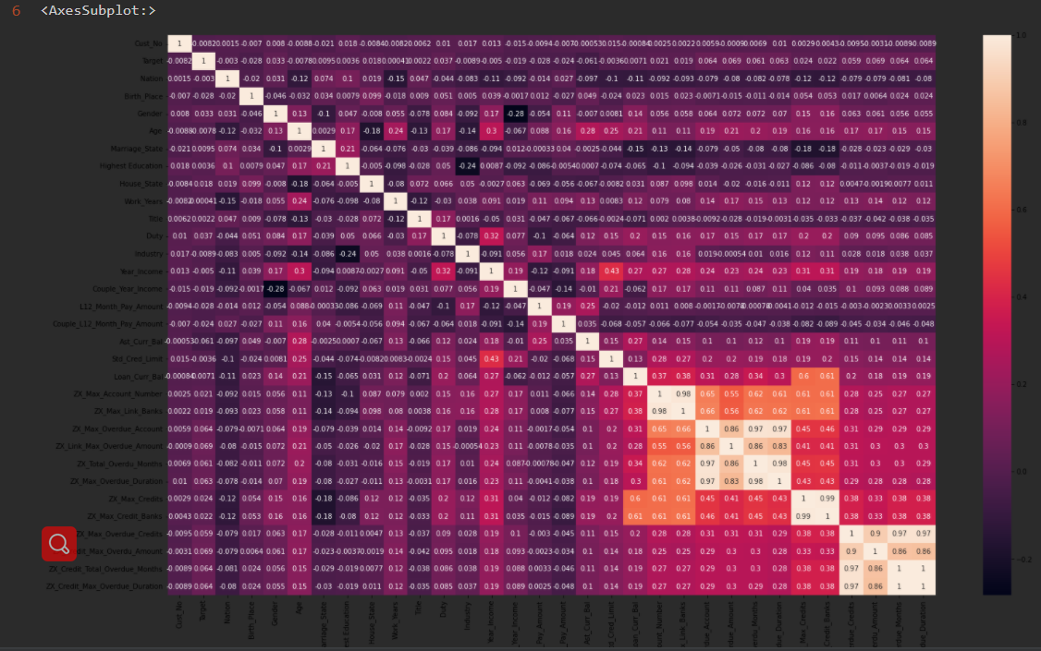
可以直观看到有些属性之间相关性过高。对于相关性过高的属性，我们进行删除其中一个的操作，从而减少属性冗余。34个属性经过删除后变成26个。然后我们打印出缺失率最高的前15个特征以及对应的缺失率，可以看Couple_Year_Income和Couple_L12_Month_Pay_Amount异常值比例都不低，且缺失率很高，我们使用中位数来填充缺失值，（基于dataframe内置方法实现）用df[item].fillna(df[item].median())方法实现。
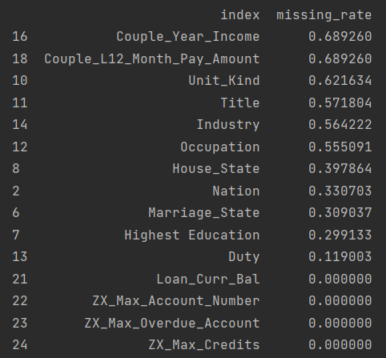
对于名义型变量缺失值，Unit_Kind、Title、Industry和Occupation等，我们使用众数进行填充，即选择每个特征出现频率对高的第一个属性值进行填充。最后使用 factorize 函数，对 df 剩余全部名称型特征进行标签编码。
决策树预测：
首先使用sklean库里的train_test_split方法对预处理后的数据作 9:1 的切分成训练集和测试集，然后使用StandardScaler方法对训练集和测试集进行标准化。然后使用tree.DecisionTreeClassifier方法构造决策树模型，criterion="entropy"则表示使用信息熵作为划分属性。然后导入训练集进行训练，使用predict方法可以看到在测试集上的分类结果，打印评价指标。
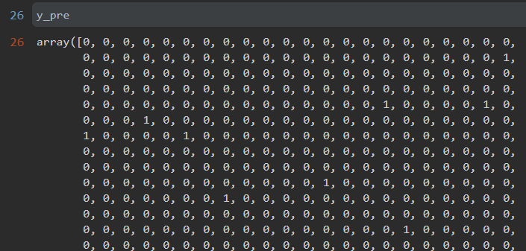
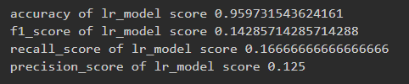
然后使用使用网格搜索法对决策树进行调参，使用GridSearchCV方法在所有候选的参数选择中，通过循环遍历，尝试每一种可能性，表现最好的参数就是最终的结果。cv=10表示进行10倍交叉验证。然后打印出表现最好的参数的结果以及参数的值。（max_depth,min_samples_leaf,min_impurity_decrease等）
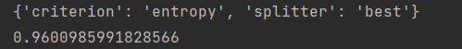
可以看到，搜索的参数范围不同，结果也不一样。GridSearchCV可以保证在指定的参数范围内找到精度最高的参数，但是这也是网格搜索的缺陷所在，他要求遍历所有可能参数的组合，在面对大数据集和多参数的情况下，非常耗时。
随机森林（RandomForest）预测：
随机森林是集成学习的一个子类，它依靠于决策树的投票选择来决定最后的分类结果。集成学习通过建立几个模型组合的来解决单一预测问题。它的工作原理是生成多个分类器/模型，各自独立地学习和作出预测。这些预测最后结合成单预测，因此优于任何一个单分类的做出预测。
调用RandomForestClassifier方法，尝试使用100颗树，后续根据需要再降低树的数量，然后展现评价指标。使用GridSearchCV对class_weight进行搜索，找到树构造中表现最好的参数，“banlanced”模式是根据y标签值自动调整权值与输入数据的类频率成反比。然后对n_estimators参数进行择优，即森林中树的数目。我们得到了最佳的决策树数，目前的随机森林有过拟合倾向，因为叶子最小样本数、最小分割样本数、最大深度等都是None，没有剪枝操作。最后比较它与决策树的预测效果。
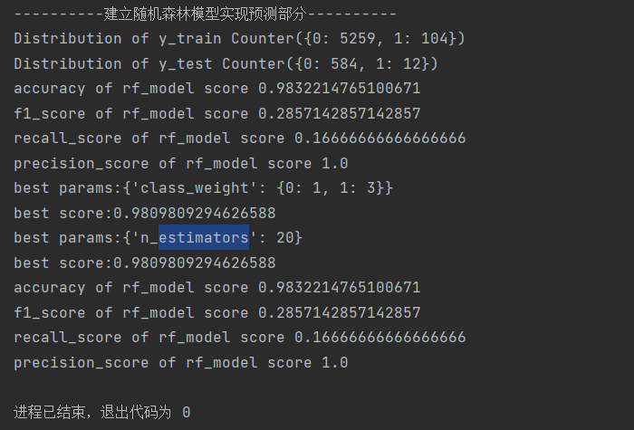
可以看到，决策树和随机森林的best score均为%98左右。
四、实验总结
通过这次机器学习上机实验，我学会了对数据进行相关性分析，补齐不同类型属性的残缺值等数据预处理方法，熟悉了pandas库函数在数据处理方面的使用，也了解了如何使用sklearn库构建决策树和随机森林模型进行训练和预测，并使用网格搜索法对决策树和随机森林方法进行调参，选择出最优参数。最后分析评价指标分析模型的优劣性。希望接下来能够学到更多的机器学习实践方法。

